Nombre: __________________________ Fecha: ___________________

Examen # 12

01-) Mencione la educación mínima que debe tener el solicitante para
solicitar la licencia de Perito Electricista.
a. _______________________________
b. _______________________________
c. _______________________________

02-) La siguiente figura muestra a:
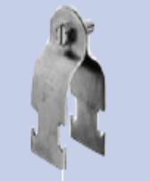

03-) Mencione la distancia que debería haber en un tramo de tubería.

04-) La siguiente figura muestra a:
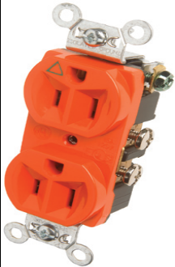

05-) Toda persona que aspire a una licencia de Ayudante deberá
tener como mínimo.

06-) ¿Cuantos años de edad debe de tener un aspirante a la J.E.P.E?

¿Cuantos años de experiencia debe de tener un aspirante a la J.E.P.E?

07-) Ley que crea a la J.E.P.E. es:

08-) La siguiente figura es:
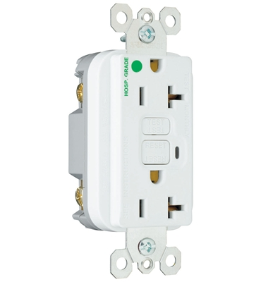

09-) La siguiente figura es:
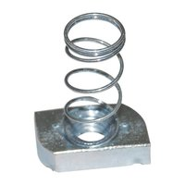
10-) La siguiente figura es:

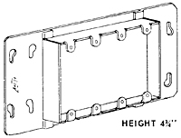

11-) La siguiente figura es:
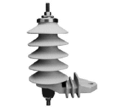

12-) La siguiente figura es:
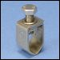

13-) La siguiente figura es:
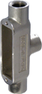

14-) La siguiente figura es:
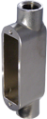

15-) La siguiente figura es:
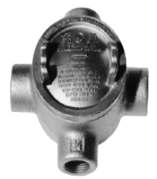

16-) La siguiente figura es:
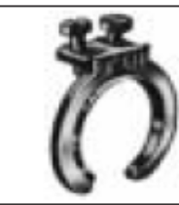

17-) La siguiente figura es:
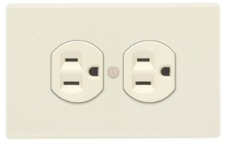

18-) La siguiente figura es:


19-) La siguiente figura es:
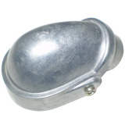

20-) La siguiente figura es:

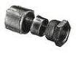

21-) La siguiente figura es:
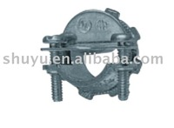

22-) La siguiente figura es:
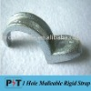

23-) La siguiente figura es:
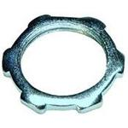

24-) La siguiente figura es:
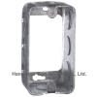

25-) La siguiente figura es:
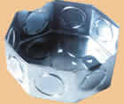

26-) La siguiente figura es:
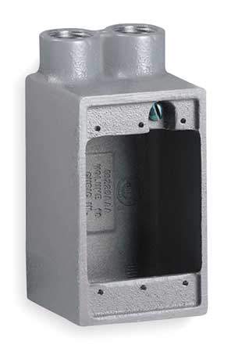 Ver página 58 10ma Ed.

27-) La siguiente figura es:
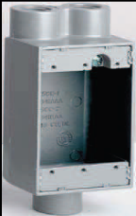

28-) En que lugar se utiliza los cables THW

29-) La siguiente figura es: Aislador de Polietileno

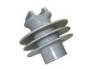

30-) ¿Qué significa C.S.A?



Nombre: __________________________ Fecha: ___________________

Examen # 12 Noviembre 02 de 2009

01-) Mencione la educación mínima que debe tener el solicitante para
solicitar la licencia de Perito Electricista.

A-) 4TO Año B-) 18 años C-) 1 año como Ayudante

02-) La siguiente figura muestra a: Grapa Unis Trust

03-) Mencione la distancia que debería haber en un tramo de tubería.

04-) La siguiente figura muestra a: Isolated Ground

05-) Toda persona que aspire a una licencia de Ayudante deberá
tener como mínimo. A-) 4to año B-) 18 años

06-) ¿Cuantos años debe de tener un aspirante a la J.E.P.E? 5 años

07-) Ley que crea a la J.E.P.E. es: Ley 115 2 de junio de 1976

08-) La siguiente figura es: GFCI Hospital Grade

09-) La siguiente figura es: Spring Nut
10-) La siguiente figura es: Una tapa de 4 gangas

11-) La siguiente figura es: Parrarayos

12-) La siguiente figura es: Una sortija de ground

13-) La siguiente figura es: Conduleto T

14-) La siguiente figura es: Conduleto C

15-) La siguiente figura es: GUA X

16-) La siguiente figura es: Grounding WEDGE

17-) La siguiente figura es: Receptáculo Duplex 20Amperes

18-) La siguiente figura es: Tapa de Conduleto

19-) La siguiente figura es: Conduleto F

20-) La siguiente figura es: Conector Erickson Coupling
21-) La siguiente figura es: Conector UF
22-) La siguiente figura es: Grapa Rígida

23-) La siguiente figura es: Lock-nut o tuerca de Tranque

24-) La siguiente figura es: Caja 2x4 Extention Ring

25-) La siguiente figura es: Caja octagonal para hormigón

26-) La siguiente figura es: Caja Tipo FSS

27-) La siguiente figura es: Caja Tipo FDSS

28-) En que lugar se utiliza los cables:
THHN - Localizaciones Secas y Húmedo
THHW - Localizaciones Secas y Mojadas
THW - Localizaciones Secas y Mojadas
THWN - Localizaciones Secas y Mojadas

29-) La siguiente figura es: Aislador de Polietileno

30-) ¿Qué significa C.S.A? Certified Safety Association

